Številka: | 43001-459/2020-03 |  | oznaka naročila: | A-43/21 G
Datum: | 10.03.2021 |  | MFERAC: | 2431-20-001750/0

POJASNILA RAZPISNE DOKUMENTACIJE
za oddajo javnega naročila

Rekonstrukcija regionalne ceste R3-687/7207 Dole-Ponikva-Loče od km 6,140 do km 8,500 3. in 4. faza

JN000828/2021-B01 - A-43/21; datum objave: 15.02.2021
Datum prejema: 10.03.2021 08:05

Vprašanje:

Pozdravljeni,
v razpisni dokumentaciji nikjer nismo zasledili podatkov o lokaciji garaže ki se poruši in odstrani in zahtev o izgradnji nadomestne garaže. Prosim podajte lokacijo obstoječe garaže, lokacijo nadomestne garaže in zahteve po materialih oz. kako mora garaža sploh zgledati.
LP

Odgovor:

Mišljena je nadomestna garaža za garažo v km 8,370. Garaža naj bo enakovredna obstoječi.

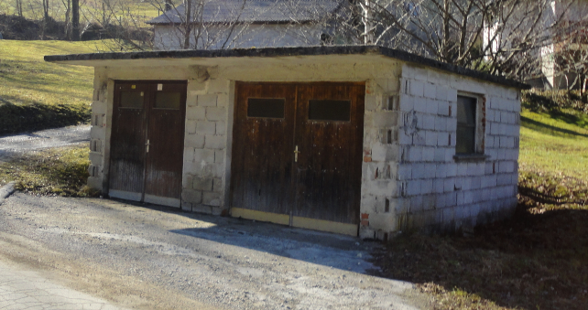
Slika obstoječe garaže.

